МИНИСТЕРСТВО ОБРАЗОВАНИЯ СТАВРОПОЛЬСКОГО КРАЯ
Государственное бюджетное профессиональное образовательное учреждение
«Ставропольский строительный техникум»

А. Н. Заикин

ОСНОВЫ ГЕОДЕЗИИ И КАРТОГРАФИИ, ТОПОГРАФИЧЕСКАЯ ГРАФИКА

Методические рекомендации по выполнению самостоятельной работы

21.02.19 Землеустройство
очная форма обучения, 2 курс

Ставрополь, 2024

РАССМОТРЕНО  на заседании цикловой комиссии  профессиональных циклов по экономике и земельно-имущественным отношениям  Протокол № 10 от «13» мая 2024 г.  председатель цикловой комиссии  Е. С. Абрамян | РЕКОМЕНДОВАНО  к применению решением  Методического совета  ГБПОУ ССТ протокол №10  от «24» мая 2024 г.
СОГЛАСОВАНО
Л. В. Белоусова,
заместитель директора по учебно-методической работе и качеству
«13» мая 2024 г.

Рецензенты:
О. С. Герасимова, преподаватель комиссии профессиональных циклов по экономике и земельно-имущественным отношениям
А. Д. Глембоцкая, преподаватель комиссии профессиональных циклов по экономике и земельно-имущественным отношениям
13.05.2024 г.

Разработчик:
А. Н. Заикин, преподаватель комиссии профессиональных циклов по экономике и земельно-имущественным отношениям ГБПОУ ССТ
«13» мая 2024 г.

СОДЕРЖАНИЕ
ПОЯСНИТЕЛЬНАЯ ЗАПИСКА |  | 4
1. | ТЕХНОЛОГИЧЕСКАЯ КАРТА САМОСТОЯТЕЛЬНОЙ ВНЕАУДИТОРНОЙ РАБОТЫ ОБУЧАЮЩЕГОСЯ | 5
2. | МЕТОДИЧЕСКИЕ РЕКОМЕНДАЦИИ И КРИТЕРИИ ОЦЕНКИ ПО ВИДАМ САМОСТОЯТЕЛЬНОЙ РАБОТЫ | 7
СПИСОК РЕКОМЕНДУЕМЫХ ИСТОЧНИКОВ И ЛИТЕРАТУРЫ |  | 13

ПОЯСНИТЕЛЬНАЯ ЗАПИСКА

ОП. 03ОСНОВЫ ГЕОДЕЗИИ И КАРТОГРАФИИ, ТОПОГРАФИЧЕСКАЯ ГРАФИКА является частью ППССЗ в соответствии с ФГОС по специальности СПО 21.02.19 Землеустройство.
Требования актуализированных ФГОС диктуют необходимость развития у студентов творческой инициативы, воспитания у них потребности в самообразовании, стремления к повышению уровня своей теоретической подготовки, а также к совершенствованию умений самообразовательной деятельности.
Формирование умений самостоятельной работы студентов – важная задача всех преподавателей.
Внеаудиторная самостоятельная работа обучающихся реализуется в объёме часов, отведенных на нее в учебном плане, и включает в себя выполнение практических заданий.
Данные методические указания разработаны для выполнения обучающимися внеаудиторной самостоятельной работы.
Внеаудиторная самостоятельная работа - планируемая учебная, учебно-исследовательская работа студентов, выполняемая вне занятий по заданию и при управлении преподавателем, но без его непосредственного участия.
Целью методических указаний является обеспечение эффективности внеаудиторной самостоятельной работы студентов.
Задачами методических указаний по выполнению внеаудиторной самостоятельной работы являются:
- систематизация и закрепление полученных теоретических знаний и практических умений студентов;
- развитие познавательных способностей и активности студентов: творческой инициативы, самостоятельности, ответственности и организованности;
- формирование самостоятельности мышления, способностей к саморазвитию, самосовершенствованию и самореализации.
Функциями методических указаний по выполнению самостоятельной работы являются:
- определение содержания работы студентов по овладению программным материалом;
- установление требований к результатам изучения.
Сроки выполнения и виды отчетности самостоятельной работы определяется преподавателем и доводятся до сведения студентов.

- ТЕХНОЛОГИЧЕСКАЯ КАРТА САМОСТОЯТЕЛЬНОЙ ВНЕАУДИТОРНОЙ РАБОТЫ ОБУЧАЮЩЕГОСЯ
Методические указания по выполнению самостоятельной работы студентами по ОП. 03ОСНОВЫ ГЕОДЕЗИИ И КАРТОГРАФИИ, ТОПОГРАФИЧЕСКАЯ ГРАФИКА состоят из карты самостоятельной работы студента, практических заданий, методических рекомендаций по выполнению практических заданий и списка рекомендуемых источников и литературы. Они разработаны таким образом, чтобы студенты могли самостоятельно выполнять предложенные задания, а преподаватель будет только проверять выполненные задания.
В карте самостоятельной работы студента указаны названия разделов и тем практических заданий, наименования вопросов, количество часов для выполнения, форма осуществления работы, форма контроля преподавателем. Для выполнения самостоятельной работы студенты используют учебную литературу, законодательные и нормативные правовые акты, интернет-источники, которые предложены в списке рекомендуемой литературы.

По учебному плану на изучение ОП. 03ОСНОВЫ ГЕОДЕЗИИ И КАРТОГРАФИИ, ТОПОГРАФИЧЕСКАЯ ГРАФИКА студентами предусмотрено всего 162 часов, из них самостоятельных занятий – 6 часа.

Технологическая карта самостоятельной внеаудиторной работы обучающегося

Наименование разделов и тем дисциплины /МДК/ | Виды заданий для учебной самостоятельной работы (СР) | Кол-во часов | Место проведения | Форма отчетности | Форма и методы контроля СР | Форма учета выполнения
Тема 3. Топографические карты и планы | Оформление практической работы по теме «Решение задач на масштабы» | 2 | Кабинет | Расчетно-графические работы, чертеж, журналы | Комбинированный опрос (устный углубленный, письменный по отдельным вопросам) | Балльная отметка  в электронном журнале (дневнике)
Тема 6.  Определение положений точек на земной поверхности | Оформление пояснительной записки к вычислению прямоугольных координат вершин замкнутого теодолитного хода | 4 | Кабинет | Расчетно-графические работы, чертеж, журналы | Комбинированный опрос (устный углубленный, письменный по отдельным вопросам) | Балльная отметка  в электронном журнале (дневнике)
Итого часов учебной нагрузки обучающихся на СР |  | 6

- МЕТОДИЧЕСКИЕ РЕКОМЕНДАЦИИ И КРИТЕРИИ ОЦЕНКИ ПО ВИДАМ САМОСТОЯТЕЛЬНОЙ РАБОТЫ

От степени эффективности организации самостоятельной работы обучающихся зависит качество обучения по конкретной дисциплине, а также уровень овладения видом профессиональной деятельности по специальности среднего профессионального образования.
Самостоятельная работа направлена на формирование практических умений в рамках темы, раздела и дисциплины в целом.
В технологической карте, представленной выше, сформулированы задания для самостоятельной внеаудиторной работы обучающихся с указанием принадлежности к конкретной теме дисциплины, представлен объем часов для выполнения задания, формы и методы контроля, форма отчетности и форма учета выполнения самостоятельной внеаудиторной работы.
Рекомендации по выполнению заданий и критерии их оценивания представлены по видам самостоятельной работы.

- Решение практического задания
- Методические рекомендации по решению практического задания.
Для выполнения данного вида задания необходимо:
- необходимо изучить предложенную тему и характеристику условий задания;
- выбрать оптимальный вариант решения;
- решить задание.
- Критерии оценки решения ситуационного задания:
Оценка «отлично» (5 баллов) выставляется обучающемуся, если задание выполнено без ошибок и недочетов или имеющую не более одного недочета.
Оценка «хорошо» (4 балла) выставляется обучающемуся, если задание выполнено полностью, но при наличии в ней не более одной негрубой ошибки и одного недочета, или не более двух недочетов.
Оценка «удовлетворительно» (3 балла) выставляется обучающемуся, если задание выполнено правильно не менее чем на половину или допущено не более двух грубых ошибок, или не более одной грубой ошибки и одного недочета, или не более двух-трех негрубых ошибок, или одной негрубой ошибки и трех недочетов, или при отсутствии ошибок, но при наличии 4-5 недочетов.
Оценка «неудовлетворительно» (2 балла) выставляется обучающемуся, если в задании допущено число ошибок и недочетов превосходящее норму, при которой может быть выставлена оценка «удовлетворительно», если правильно выполнено менее половины задания или не выполнено вообще.

Задание №1 Оформление практической работы по теме «Решение задач на масштабы».

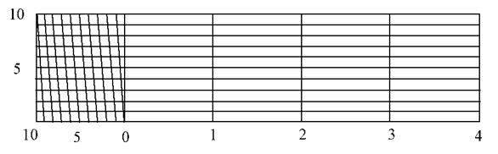
Для построения поперечного масштаба, отложите на прямой несколько раз отрезки, равные основанию (2см). На концах каждого отрезка отложите перпендикуляры. На крайних перпендикулярах отложите 10 отрезков равной длины. Нижнее и верхнее крайнее левое основание разделите на 10 равных частей. Подпишите нулевой штрих и проставьте в конце каждого основание количество метров линии на местности. Нулевой штрих нижнего основания соедините с первым штрихом верхнего основания, затем проведите остальные трансверсали.
Рисунок 1 – Поперечный масштаб
Отложите на поперечном масштабе отрезки, длина которых берется по заданию, пользуясь таблицей 1.
Откладываемые линии состоят из суммы трех отрезков:
- числа целых оснований
- числа десятых делений основания
- числа сотых долей основания.
Таблица 1 – Содержание М в элементах масштаба
Масштабы элементы | 1:500 | 1:1000 | 1:2000 | 1:5000 | 1:10 000
l (большое деление 2 см) | 10 М | 20 М | 40 М | 100 М | 200 М
a (малое деление 2 мм) | 1 М | 2 М | 4 М | 10 М | 20 М
x(наименьшее деление 0,2 мм) | 0,10 М | 0,20 М | 0,40 М | 1 М | 2 М
t(точность 0,1 мм) | 0,05 М | 0,10 М | 0,20 М | 0,50 М | 1 М
Пользуясь поперечным масштабом, определить на топографическом плане или карте длину, соответствующую измеренному расстоянию линии АВ=23.50 в масштабе 1:500 на местности.
d=23.50
l=2*10=20 (3.50)
a=3*1=3 (0.50)
x=5*0,10=0.50 (0.0)
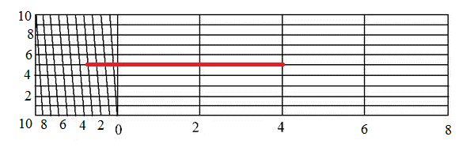
Рисунок 2 – Полученный отрезок

Пример оформления работы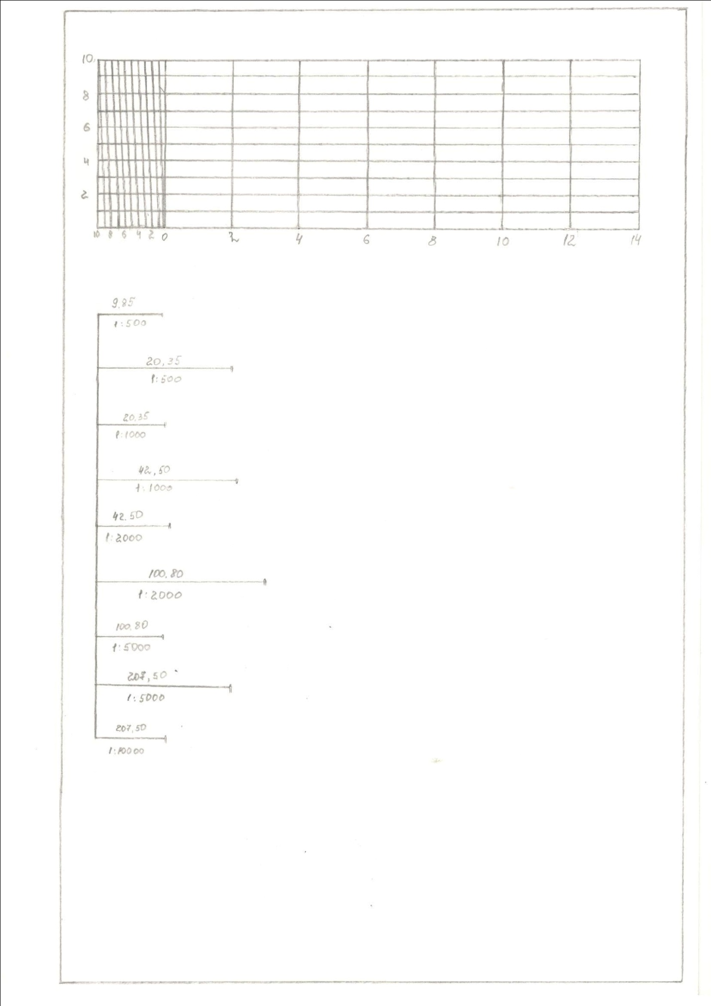

Задание №2 Оформление пояснительной записки к вычислению прямоугольных координат вершин замкнутого теодолитного хода

Пояснительная записка к вычислению ведомости координат теодолитного хода.
На строительной площадке был проложен теодолитный ход из пяти точек. На местности измерили расстояние между точками (d) и внутренние углы (β). На первой точке был измерен магнитный азимут α₁₋₂. Вычислить координаты замкнутого теодолитного хода и построить его на плане в масштабе 1:500.
Исходные данные:
- Дирекционный угол линии α₁₋₂ ₌83°15'
- Внутренние измеренные углы полигона равны:
β1=86°44'00''
β2=89°07'00''
β3=92°13'00''
β4=91°55'00''
________________
∑βизм =359°59'
- Горизонтальные проложения линий равны:
d1-2=68,82м
d2-3=63,44 м
d3-4=64,21 м
d4-1=65,21 м
- Координаты начально точки 1 теодолитного хода равны:
х1=418 м;
у1=385 м;

- Выписать в ведомость исходные данные.
- Провести увязку измеренных углов полигона.
Для замкнутого теодолитного хода сумму углов многоугольника:∑β_{теор}=180°-(n-2).
∑β_{теор}=360°00'00'', но в результате накопления ошибок это условие не выполняется и
∑ βизм =359°59'00''.Подсчитываем невязку f_{β}всумме углов, равную разности суммы измеренных и теоретических углов: f_{βпракт}=359°59'00''-360°00'00''=-00°01'00''. Определяем допустимость вычисленной угловой невязки по сравнению с заранее вычисленной: $f_{βдоп}=∓2*t\sqrt{n}$, где t-точность измерения углов, n=количество измеряемых углов: $f_{βдоп}=∓2*30\sqrt{5}=∓02'18''$. При f_{βпрак}≤ f_{βдоп} невязку распределяем на углы введением поправок с обратным знаком в значения измеренных углов, получая исправленные углы.
β1=86°45'
β2=89°07'
β3=92°13'
β4=91°13'
________________
∑ βиспр =360°00'
- По исходному дирекционному углу α₁₋₂ ₌83°15', вычисляем дирекционные углы остальных сторон теодолитного хода.
α₂₋₃=83°15'+180°00'-174°08'=174°08'
α₃₋₄=348°07'+180°00'-149°29'-360°00'=261°55'
α₄₋₁=261°55'+180°00'-94°31'=350°55'
Контроль:83°15'+180°00'-91°55'=350°55' – исходному дирекционному углу
- Пользуясь формулами зависимости между дирекционными углами и румбами, вычисляем румбы линий:
Iчетвертьr=СВ: (α)
IIчетверть r=ЮВ: (180°-α)
III четвертьr=ЮЗ: (α-180°)
IV четвертьr=СЗ: (360°-α)

r₁₋₂₌α₁₋₂=СВ:83°15'(I четверть)
r₂₋₃=180°00'-174°08'= ЮВ: 11°58'( IIчетверть)
r₃₋₄=231°55'-180°00' =ЮЗ: 81°55'(III четверть)
r₄₋₁=360°00'-350°00'= СЗ: 10°00'(IV четверть)

- Подсчитываем периметр теодолитного хода Р=261.00м
- Используя калькулятор вычисляем $∆х и ∆у$по формулам прямой геодезической задачи: $∆x=d*cosr$
$$∆y=d*sinsin r$$
Знаки приращения координат зависят от направления линий и определяются по следующей таблице:
Приращения | СВ  I четверть | ЮВ  II четверть | ЮЗ  III четверть | СЗ  IV четверть
$$∆x$$ | + | - | - | +
$$∆y$$ | + | + | - | -

$∆x$1-2=68.82×cos83°15'=+8.09м
$∆y$1-2=68.82×sin83°15'=+68.34м
$∆x$2-3=63.44×cos 5°52'=-63.11м
$∆y$2-3=63.44×sin 5°52'=+6.48м
$∆x$3-4=64.21×cos 81°55'=-9.03м
$∆y$3-4=64.21×sin 81°55'=-63.57м
$∆x$4-5=65.12×cos 10°00'=+64.13м
$∆y$4-5=65.12×sin10°00'=-11.31м
Подсчитываем алгебраическую сумму положительных и отрицательных значений приращений координат ∑$∆x$_{практ}и ∑$∆y$_{практ}

∑+$∆x$_{практ}=72.22 | ∑+$∆y$_{практ}=74.82
∑-$∆x$_{практ}=72.14 | ∑+$∆y$_{практ}=74.88

∑$∆x$=fx=0.08∑$∆y$=fy=-0.06
- Определяем абсолютную невязку$f_{абс}=\sqrt{{fx}^{2}+{fy}^{2}}$и записываем в ведомость с погрешностью до 0,01 м.
$f_{абс}=\sqrt{{0.08}^{2}+{0.06}^{2}}$=0.10 м.
- Вычисляем относительную линейную невязку $f_{отн}=\frac{1}{P÷f_{абс}}$ , где Р- периметр хода.
$f_{отн}=\frac{1}{P÷f_{абс}}=\frac{1}{261:0,10}=\frac{1}{2610}<\frac{1}{2000}$ – в допуске.
Относительная невязка получилась допустимой поэтому можно приступить к уравниванию приращений координат и довести их алгебраическую сумм до теоретической, т.е до нуля. Для этого линейные невязки (fxиfy) по осям распределяются пропорционально каждой стороны теодолитного хода м обратным знаком. Затем исправляем вычисленные приращения. Исправления заносим в ведомость. Увязка произведена верно, сумма приращений со знаком «минус» равна сумме приращений со знаком «плюс».

- Вычисляем координаты точек:
x2=x1+$∆x$1-2
y2=y2+$∆y$1-2, и т.д.
координаты начальной точки (исходные данные):
х1=418 м;
у2=385 м;
x2=418+8,07=426,07 м
x3=426,07-63,13=362,94 м
x4=362,94-9,05=353,89 м
Контроль:
x1=x5-$∆x$5=353,89+64,11=418м
у2=385+68,36=453,36м
у3=453,36+6,49=459,85 м
у4=459,85-63,56=396,29 м
Контроль:
у1=у5-$∆$у5=396,29-11,29=385м

СПИСОК РЕКОМЕНДУЕМЫХ ИСТОЧНИКОВ И ЛИТЕРАТУРЫ

Основные печатные издания
- Вострокнутов, А. Л. Основы топографии : учебник для среднего профессионального образования / А. Л. Вострокнутов, В. Н. Супрун, Г. В. Шевченко ; под общей редакцией А. Л. Вострокнутова. — 3-е изд., испр. и доп. — Москва : Издательство Юрайт, 2023. — 219 с. — (Профессиональное образование).
- Вострокнутов, А. Л. Основы топографии : учебник для среднего профессионального образования / А. Л. Вострокнутов, В. Н. Супрун, Г. В. Шевченко ; под общей редакцией А. Л. Вострокнутова. — 3-е изд., испр. и доп. — Москва : Издательство Юрайт, 2023. — 219 с. — (Профессиональное образование). — ISBN 978-5-534-16175-5. — Текст : электронный // Образовательная платформа Юрайт [сайт]. — URL: https://urait.ru/bcode/530559
- Левитская, Т. И. Геодезия : учебное пособие для СПО / Т. И. Левитская ; под редакцией Э. Д. Кузнецова. — 2-е изд. — Саратов : Профобразование, 2021. — 87 c. — ISBN 978-5-4488-1127-2. — Текст : электронный // Цифровой образовательный ресурс IPR SMART : [сайт]. — URL: https://www.iprbookshop.ru/104897.html
- Киселев М.И. Геодезия: учебник для студ. учреждений СПО/ М.И. Киселев, Д.Ш. Михелев. – 15-е изд., стер. - М.: Издательский центр "Академия", 2020. – 384 с.
- Кравченко, Ю. А. Геодезия : учебник / Ю.А. Кравченко. — Москва : ИНФРА-М, 2024. — 344 с. — (Среднее профессиональное образование). - ISBN 978-5-16-013907-4. - Текст : электронный. - URL: https://znanium.ru/catalog/product/2119557
- Макаров, К. Н. Инженерная геодезия: учебник для среднего профессионального образования / К. Н. Макаров. — 2-е изд., испр. и доп. — Москва: Издательство Юрайт, 2022. — 243 с. – (Профессионально образование). – Текст: непосредственный.
- Макаров, К. Н. Инженерная геодезия : учебник для среднего профессионального образования / К. Н. Макаров. — 2-е изд., испр. и доп. — Москва : Издательство Юрайт, 2023. — 243 с. — (Профессиональное образование). — ISBN 978-5-534-89564-3. — Текст : электронный // Образовательная платформа Юрайт [сайт]. — URL: https://urait.ru/bcode/513528
- Федотов, Г. А. Инженерная геодезия: учебник / Г.А. Федотов. — 6-е изд., перераб. и доп. — Москва: ИНФРА-М, 2023. — 479 с. — (Среднее профессиональное образование).
- Федотов, Г. А. Инженерная геодезия : учебник / Г.А. Федотов. — 6-е изд., перераб. и доп. — Москва : ИНФРА-М, 2020. — 479 с. — (Среднее профессиональное образование). - ISBN 978-5-16-013920-3. - Текст : электронный. - URL: https://znanium.com/catalog/product/1064757
- Геодезия : учебное пособие для СПО / составители К. И. Калашников, Г. Ф. Кыркунова, Н. Д. Балданов. — Саратов, Москва : Профобразование, Ай Пи Ар Медиа, 2023. — 201 c. — ISBN 978-5-4488-1582-9, 978-5-4497-1895-2. — Текст : электронный // Цифровой образовательный ресурс IPR SMART : [сайт]. — URL: https://www.iprbookshop.ru/126273.html
- Дуюнов, П. К. Инженерная геодезия : учебное пособие для СПО / П. К. Дуюнов, О. Н. Поздышева. — Саратов : Профобразование, 2021. — 102 c. — ISBN 978-5-4488-1224-8. — Текст : электронный // Электронно-библиотечная система IPR BOOKS : [сайт]. — URL: https://www.iprbookshop.ru/106823.html
Основные электронные издания
1. Дьяков, Б. Н. Геодезия : учебник / Б. Н. Дьяков. — 3-е изд., испр. — Санкт-Петербург : Лань, 2022. — 416 с. — ISBN 978-5-8114-9235-0. — Текст : электронный // Лань : электронно-библиотечная система. — URL: https://e.lanbook.com/book/189342
2. Левитская, Т. И. Геодезия : учебное пособие для СПО / Т. И. Левитская ; под редакцией Э. Д. Кузнецова. — 2-е изд. — Саратов : Профобразование, 2021. — 87 c. — ISBN 978-5-4488-1127-2. — Текст : электронный // Электронный ресурс цифровой образовательной среды СПО PROFобразование : [сайт]. — URL: https://profspo.ru/books/104897 — Режим доступа: для авторизир. Пользователей
Дополнительные источники
- Гиршберг, М. А. Геодезия: задачник : учебное пособие / М. А. Гиршберг. — Москва : ИНФРА-М, 2020. — 288 с. — (Высшее образование: Бакалавриат). - ISBN 978-5-16-006350-8. - Текст : электронный. - URL: https://znanium.com/catalog/product/1039035
- Дамрин, А. Г. Картография : учебно-методическое пособие для СПО / А. Г. Дамрин, С. Н. Боженов. — Саратов : Профобразование, 2020. — 132 c. — ISBN 978-5-4488-0710-7. — Текст : электронный // Электронно-библиотечная система IPR BOOKS : [сайт]. — URL: https://www.iprbookshop.ru/91877.html
Золотова Е.В., Скогорева Р.Н. Геодезия с основами кадастра. Учебник для вузов. – М.: Академический Проект; Трикста, 2015. – 416 с.
- Кузнецов О.Ф. Инженерная геодезия : учебное пособие для СПО / Кузнецов О.Ф.. — Саратов : Профобразование, 2020. — 353 c. — ISBN 978-5-4488-0653-7. — Текст : электронный // Электронно-библиотечная система IPR BOOKS : [сайт]. — URL: http://www.iprbookshop.ru/91868.html
Научная электронная библиотека «eLibrary». (Режим доступа): URL: https://elibrary.ru/
- Раклов, В. П. Картография и ГИС : учебное пособие / В. П. Раклов. — 3-е изд., стер. — Москва : ИНФРА-М, 2021. — 215 с. — (Среднее профессиональное образование). - ISBN 978-5-16-016460-1. - Текст : электронный. - URL: https://znanium.com/catalog/product/1154381
- Ходоров, С.Н. Геодезия – это очень просто. Введение в специальность. [Электронный ресурс] / С.Н. Ходоров. – 2-е изд. – М.: Инфра-Инженерия, 2015.– 176 с.
- Электронно-библиотечная система «Знаниум». (Режим доступа): URL: https://znanium.com/
- Электронно-библиотечная система «Лань». (Режим доступа): URL: https://e.lanbook.com/

